**عفونــت ادراري** یکــی از شــایع تــرین بیمــاري هــا و شــکایات مراجعــه کننــدگان بــه اورژانــس هــا و نیــز شـایع تــرین شــکایت مــرتبط بــا سیســتم ادراري اســت و بــه معنــاي وجــود میکــروب دردســتگاه ادراري مــی باشـد . دسـتگاه ادراري شـامل کلیـه هـا، مثانـه و مجـراي ادراري اسـت.شـایع تـرین علـت بـروز عفونـت ادراري، آلــودگی بــا میکــروب هـاي مــدفوعی اســت و در خــانم هــا 4 برابرشــایع تــر از مــردان مــی باشــد . عفونــت ادراري انـــواع مختلفـــی داشـــته، از بـــین آنهـــا بـــروز عفونت مثانه بیشتر است.

**عفونت ادراري چگونه اتفاق می افتد:**

عفونت مجاري ادراري بوسیله میکروب( باکتري ها) ایجاد می شود.این باکتري ها می توانند باعث عفونت: - کلیه ها(پیلونفریت –( مثانه(سیستیت(-پروستات( پروستاتیت (پیشابراه گردند. بطور طبیعی مجراي ادراري عاري از هر باکتري است.باکتري هاي مسبب ، اغلب ازمقعدو یا واژن به پیشابراه و سپس به کلیه یا مثانه منتشر می شوند.این اختلالات بیشتر درخانم ها به علت کوتاه بودن پیشابراه است که به باکتري ها این اجازه را می دهد که به آسانی به سمت بالا حرکت کنند. بعضی اوقات باکتري ها از قسمت هاي دیگر بدن به دستگاه ادراري انتشار می یابند.

**عوامل خطر براي عفونت مجاري ادراري:**

- خانم بودن- یائسگی - بیماري هاي مزمن زمینه اي مثل دیابت - افراد داراي سوند یا لوله هاي ادراري - اختلالات ساختمانی ادراري - مصرف کم مایعات - عوامل انسدادي دردستگاه ادراري مثل سـنگ هـاي ادراری - سطح پایین بهداشت و عدم رعایـت مناسـب اصـول بهداشتی - بزرگی غده پروستات در آقایان- چسبندگی هاي رحمی و لگنی در خانم هـا - ادرار کردن با فاصله ي زیاد و عدم دفع به موقع بـه هنگام احساس نیاز به دفع - بیماري ها یا مصـرف داروهـایی کـه باعـث ضـعف، نقص یا سرکوب سیستم ایمنی بدن شود. - شستشوي غلط ناحیه ي تناسلی پس از دفـع ادرار و مدفوع (درخـانم هـا جهـت شستشـو بایـد از سـمت جلوبه عقب باشد تـا آلـودگی مـدفوع ی بـه مجـراي ادرار منتشر نشود) – بارداري

**علائم عفونت ادراري شامل:**

* **بد بو شدن ادرار**
* **درد و سوزش هنگام ادرار کردن**
* **کدر شدن ادرار**
* **تکرر ادرار**
* **بی اختیاري ادرار**
* **احساس سنگینی در لگن و پایین شکم**
* **قطره قطره ادرار کردن**
* **شب ادراري**
* **احساس فوریت در دفع ادرار**
* **ترشح چرکی از مجرا**

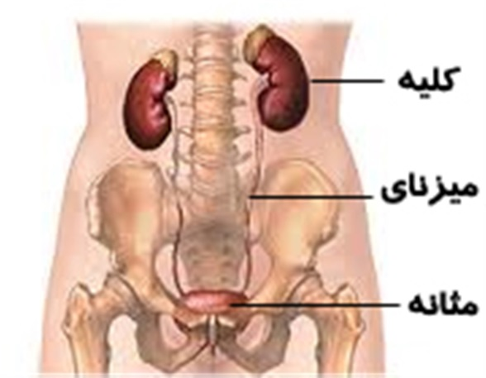

**نمونه گیري صحیح ادرار:**

1. ابتدا ناحیه تناسلی را به خوبی و از جلو به عقب بشویید.
2. محل را خشک نمایید.
3. شروع به ادرار کردن نموده ، ابتدای ادرار را دور بریزید.
4. از وسط جریان ادرار به مقدار درخواست شده ادرار را در ظرف آزمایش جمع آوری کنید.

**درمان :**

درمان ایده ال براي عفونت دستگاه ادراري استفاده از آنتی بیوتیک ها است که به شکل مؤثري باکتري هاي موجوددر مجاري ادراري را از بین میبرد.براي عفونت هاي مزمن یا عفونت هایی که دوباره عود می کنند از رژیم هاي درمانی طولانی مدت استفاده می شود.صرف نظر از رژیم دارویی تجویز شده بیمار می بایستی حتی در صورت برطرف شدن علائم تمام دوزهاي تجویز شده را مصرف کند.

**نکات آموزشی ، توصیه هاي بهداشتی و پیشگیري:**

مایعات به ویژه آب زیاد بنوشید. میزان توصیه شده 6 تا 8 لیوان در روز است. ♣ پس از اجابت مزاج ،شستن خود را از جلو به عقب انجـام دهید. این کار عامل بسـیار مهمـی در پیشـگیري از ورود میکروب از مدفوع به دستگاه ادراري می باشد. ♣ آنتی بیوتیک تجـویزي را دقیقـا درزمـان معـین مصـرف کرده، دوره درمان را کامل کنید. ♣ دوره درمان بر اساس نظر پزشک معمـولا 7-3 روز ودر موارد شدید 14 -10 ادامه می یابد. ♣ استراحت کافی داشته باشید. ♣ میوه و آب میوه ترش و حاوي ویتامین ث مثـل مرکبـات و آب پرتقال بیشتر مصـرف کنیـد .مصـرف ذغـال اختـه، گیلاس، کدو حلـوایی و سـایر منـابع آنتـی اکسـیدان،نیز، توصیه شده است. ♣ به محض احساس نیاز به دفع ادرار، نسبت بـه تخلیـه آن اقدام کنید. میکروب ها در ادراري که مدت بیشـتري در مثانه بماند فرصت رشد و تکثیر پیدا می کنند. ♣ مصرف طولانی مدت آنتـی بیوتیـک در خـانم هـا گـاهی ممکن است باعث تحریک بروز عفونت هاي قارچی زنانه شود، در صورت بروز خارش شدید و ترشح سفید رنـگ در طی مصرف آنتی بیوتیک بـه پزشـک معـالج مراجعـه نمایید و شخصا اقدام به قطع مصرف دارو نکنید. ♣ لبـاس زیـر کـاملا نخـی بپوشید♣ درصورت وقـوع عفونـت ادراري مکـرر بـاوجود رعایـت مـوارد فـوق لازم اســت بـراي بررسـی هــاي بیشـتر بــه متخصص ارولوژي مراجعه نمایید.



**آموزش سلامت بیمارستان باقرالعلوم اهر**

**موضوع :**

**عفونت دستگاه ادراری (UTI)**

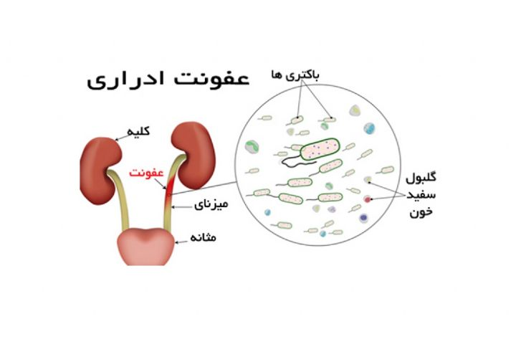

**زیر نظر تایید دکتر حامد اسدی**

**(متخصص داخلی )**

**فاطمه سیابی کارشناس ارشد رابط آموزش سلامت**

**تاریخ تدوین : 15/2/1403**

**تاریخ ابلاغ:15/2/1403**

**تاریخ بازنگری :15/2/1404**